Сальникова Е.М.,

воспитатель МАДОО детский сад № 48

**«Театральная деятельность как психолого – педагогическая форма поддержки позитивной социализации и индивидуализации детей младшего дошкольного возраста»**

Воспитатель – это учитель, который всё знает, всему учит, и товарищ по игре, это вторая мама, которая все поймет и поможет в трудную минуту, это человек, который в душе навсегда остаётся ребёнком. Вспоминая своё детство, я понимаю, что всегда видела себя человеком, который будет работать с детьми. Мне всегда нравилось возиться с малышами, а взрослые, видя это, доверяли их мне.

Теперь для меня это не только профессия или работа - это призвание, состояние души, образ жизни. Мне нравится быть воспитателем. Для себя я определила первостепенные ценности в общении с детьми, которыми руководствуюсь в работе: вера в возможности каждого ребёнка, в то доброе, что в нём заложено, уважение его любопытства, вопросов и идей. Я на своем примере стараюсь научить их жить в обществе и познавать окружающий мир. Важно найти для каждого из них именно то слово, в котором он сейчас нуждается, и самой верить в сказанное слово.

Приходя в детский сад, я предвкушаю радость от встречи с детьми и их родителями. Сколько музыки, сколько счастья, сколько любви только в одном детском приветствии! Нет, к этому привыкнуть невозможно! Это надо любить! Я ни минуты не жалею о том, что стала воспитателем! Как бы ни менялось наше общество, какие бы новые технологии не приходили в нашу жизнь, одно остаётся неизменным, дети остаются детьми: любознательными и застенчивыми, робкими и смелыми, нуждающимися в заботе и внимании взрослого.

Однажды услышав от ребенка фразу «А вы завтра к нам придете?» я поняла, что я нужна, что меня любят и поэтому моя работа это не просто работа воспитателя, это еще и часть моей жизни. Я отдаю каждому из них свой труд, любовь, частичку души и сердца. Педагог – это особенная профессия, освоить которую дано не каждому.

Жизнь в эпоху научно-технического прогресса становится все разнообразнее и сложнее. Она требует от человека не шаблонных, привычных действий, а подвижности, гибкости мышления, быстроты ориентации и адаптации к новым условиям, творческого подхода к решению больших и малых проблем. Превращение ребенка в творческую личность зависит от технологии педагогического процесса. На смену информационно-репродуктивному процессу обучения объективно приходит - творческий. Только в творческой деятельности происходит развитие творческих способностей - овладение методами познания преобразования признаков объектов. Отсюда возникает необходимость активизировать творческую познавательную и практическую деятельность детей. Мы хотим видеть наших воспитанников любознательными, общительными, самостоятельными творческими личностями, умеющими ориентироваться в окружающей обстановке, решать возникающие проблемы. А это во многом зависит от нас. Ребёнок является исследователем, проявляя живой интерес к различному роду исследовательской деятельности, в частности к экспериментированию.

В современных педагогических и психологических исследованиях доказывается необходимость занятий театральной деятельностью для умственного, эстетического развития детей дошкольного возраста. В работах А.В. Запорожца, В.В. Давыдова, Н.Н. Поддьякова установлено, что дошкольники способны в процессе предметной чувствительной деятельности выделять существенные свойства предметов и явлений, устанавливать связь между отдельными явлениями и отражать их в образной форме. Этот процесс особенно заметен в различных видах практической деятельности: формируются обобщенные способы анализа, синтеза, сравнения и сопоставления, развивается умение самостоятельно находить способы решения творческих задач, умения планировать свою деятельность, раскрывается творческий потенциал.

Формирование творческой личности – одна из важных задач педагогической теории и практики на современном этапе.  Наиболее эффективным средством её решения  является  театральная деятельность детей в детском саду.

Театр является одним из важнейших средств познания мира и развития знаний эстетического восприятия, так как оно связано с самостоятельной, практической и творческой деятельностью ребенка. Занятия театральной деятельностью способствуют развитию творческих способностей, воображения, наблюдательности, художественного мышления и памяти детей.

Для того чтобы дети занимались творческой практикой, необходимо определенное руководство со стороны взрослых. Поэтому в проекте делаю акцент на совместную работу с родителями. Важно вовремя раскрыть перед родителями способности каждого ребёнка и дать соответствующие рекомендации, которые помогают им развить творческие способности своих детей.

В этом учебном году я работала с детьми второй младшей группы. В группе 24 человека: 11 мальчиков и 13 девочек.

К началу учебного года мною подготовлена развивающая среда, которая играет особую роль для укрепления здоровья ребенка, его всестороннего физического и психического развития, а также для реализации потенциальных умственных и двигательных возможностей.

Для построения развивающей среды осуществлялось на следующих принципах.

**Принцип открытости** реализуется в нескольких аспектах: открытость культуре, открытость обществу и открытость своего «Я».

Элементы культуры – живописи, литературы – входят в дизайн уголков в приемной и групповой комнате. Открытость обществу, в первую очередь семье, и открытость своего «Я» предполагает выставки детских работ, оформление семейных фотовыставок «Моя семья», «Моя мама лучшая на свете» (ко Дню матери), «Милая мама» (Международный женский день), «Мой папа – защитник».

Большую роль в реализации принципа открытости играют праздники и досуги, постановки мини-спектаклей с привлечением и участием родителей.

**Принцип гибкого зонирования** заключается в организации различных пересекающихся сфер активности. Размещение оборудования организовано таким образом, что позволяет детям в соответствии со своими интересами и желаниями свободно заниматься в одно и то же время, не мешая друг другу, разными видами деятельности.

**Принцип стабильности – динамичности** среды тесно взаимосвязан с принципом гибкого зонирования.

Развивающая двигательная среда может быть постоянной, создаваемой на длительный срок: оформление групповой комнаты и более динамичной, например, оформление групповой комнаты на какой-то конкретный праздник или досуг.

Еще более динамичной является развивающая среда многих занятий. Микросреда, включающая оформление конкретного занятия, определяется его содержанием и является специфичной для каждого из них.

**Принцип полифункциональности** реализуется с помощью различного модульного оборудования. Использование модулей наряду со стационарным оборудованием, которые не несут в себе определенной смысловой информации, способствует развитию воображения.

Развивающая предметная и двигательная среда в группе организована с учетом полоролевой специфики и обеспечена как общими, так и специфичным материалом для девочек и мальчиков, создана в соответствии с видами детской деятельности и с учетом их возрастных особенностей, а так же отвечает всем нормам по охране жизни и здоровья детей. В группе созданы центры для развития всех видов способностей: спортивных - «Здоровячок», интеллектуальных - «Знайка», художественно-изобразительных – «Акварелька», технических – «Мастерилка», литературных – «Звездочка», артистических «В гостях у сказки», музыкальных – «Веселые нотки», творческих «Умелые ручки». Содержание центров ежемесячно пополняется дидактическими материалами, необходимыми атрибутами. Также в группе созданы: уголок краеведения, уголки по безопасности (ПДД и ОБЖ), уголок природы, уголок уединения», а так же детская библиотека.

Организуя свое взаимодействие с детьми, учитываю индивидуальные особенности каждого ребенка. Создаю условия для формирования у детей положительного взаимоотношений со сверстниками через подвижные игры («Мы веселые ребята», «Цепи кованные», «Красочки» и др.), настольные игры («Зоопарк», «Легобург» и др.,), коллективные творческие работы («Золотая осень», «Подводный мир», «Наша группа» и др.). В соответствии с программой, провожу еженедельные и ежедневные традиционные мероприятия («Утро радостных встреч», «Сладкий час», «Театральная среда»).

Каждый день лично утром встречаю родителей и каждого ребенка, обсуждаю с детьми содержание совместной деятельности на текущий день, в конце дня вместе со всеми детьми кратко подводим итоги дня.

Анализ данных показал положительную динамику в развитии игровой и театральной деятельностей детей. Этому способствовал оформленный в группе уголок игры, который включает в себя игровые зоны для развертывания игр. Представлены разнообразные виды театра: настольный, кукольный, пальчиковый, масочный. Создаю условия для творческой активности детей в игре. Поощряю детей придумывать новый сюжет, использовать предметы заместители, при необходимости сама включаюсь в игру, как равный партнер. В играх у детей формируется планирующая и регулирующая функция речи, чувство ответственности, работоспособность, умение доводить начатое дело до конца, дети познают мир сложных взаимоотношений, развивается и совершенствуется эмоциональная сфера и творчество детей, воспитываются нравственные качества ребенка.

Для формирования навыков безопасного поведения на дороге оборудован уголок по ознакомлению детей с правилами дорожного движения. Разыгрывая разнообразные игровые ситуации на макете дороги, играя в дидактические игры по ПДД («Знаки на дороге», «ПДД для дошкольников» и др), рассматривая разнообразный иллюстрационный материал, дети не только закрепляют полученные на занятиях знания по ПДД, но и учатся взаимодействовать с другими участниками игры.

Таким образом, в нашей группе, создана благоприятная психологическая обстановка, предметная и двигательная среды, что побуждает ребенка проявлять двигательную, игровую и интеллектуальную активность, удовлетворять интерес к разнообразным видам деятельности и потребность в них.

На протяжении всего учебного года осуществлялось тесное взаимодействие с семьями воспитанников, так как это одно из важнейших условий развития личности ребенка и его социализации в условиях общественного и домашнего воспитания.

С целью изучения и распространения опыта семейного воспитания родители нашей группы принимают активное участие в выставках детского сада («Семейная геральдика», «Моя родословная», «Моя семья») и группы.

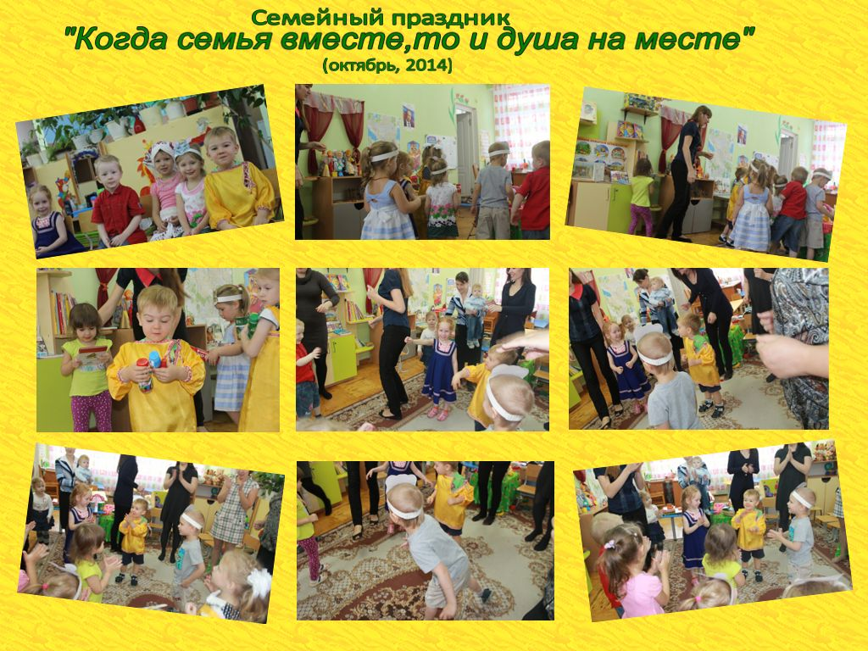

Для педагогического просвещения родителей были оформлены стендовые консультации, которые помогают оказать родителям помощь в овладении знаниями о ребенке, закономерностях его развития: «Возрастные особенности ребенка», «Какие игрушки нужны ребенку?» и другие. Провела беседы и консультации исходя из возникающих интересов и потребностей родителей: «Режим дня дома», «Какие мультипликационные фильмы купить ребенку?» и др.

Для ознакомления родителей с жизнью и работой ДОУ использую комплекс наглядных средств: показ работы с детьми («Дни открытых дверей»); оформление тематических выставок «Мы художники», «Я сам!»; представление материалов о жизни группы «Наши именинники», «Наши занятия», «Выучите с детьми», «Айболит».

В работе стремлюсь к тому, чтобы и дети и родители чувствовали себя в детском саду комфортно. Утренние встречи - беседы с родителями способствуют выяснению самочувствия ребенка, его настроения, что позволяет грамотно построить работу относительно каждого ребенка. Вечерние беседы с родителями способствуют получению родителями информации о прошедшем дне, о достижениях ребенка.

Творческий подход к работе по взаимодействию с родителями, использование разнообразных форм и приемов, повышает уровень заинтересованности, повышает их педагогическую компетентность Родители активно участвуют в мероприятиях и конкурсах различного уровней (всероссийский конкурс детского творчества «Навстречу звездам», всероссийский конкурс детского творчества «Весеннее вдохновение», всероссийский конкурс детского творчества «День Победы глазами детей»).

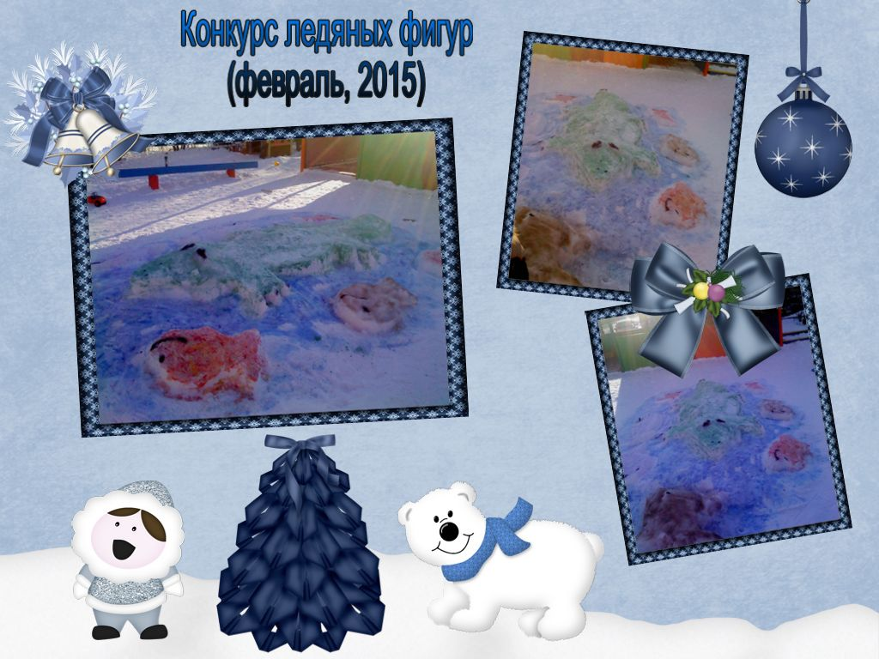

**Проект по театрализованной деятельности во 2 младшей группе**

**«В гостях у сказки»**

Тема проекта: «В гостях у сказки» (театрализованная деятельность в младшей группе)

Вид проекта: краткосрочный, групповой, ролево-игровой, творческий

Сроки реализации: 2014-2015 учебный год

**Актуальность проекта:**

Младший дошкольный возраст - наиболее благоприятный период всестороннего развития ребенка. В 3-4 года у детей активно развиваются все психические процессы: восприятие, внимание, память, мышление, воображение и речь. В этот же период происходит формирование основных качеств личности. Поэтому ни один из детских возрастов не требует такого разнообразия средств и методов развития и воспитания, как младший дошкольный.

Одним из самых эффективных средств развития и воспитания ребенка в младшем дошкольном возрасте является театр и театрализованные игры. Игра - ведущий вид деятельности детей дошкольного возраста, а театр - один из самых демократичных и доступных видов искусства, который позволяет решать многие актуальные проблемы педагогики и психологии, связанные с художественным и нравственным воспитанием, развитием коммуникативных качеств личности, развитием воображения, фантазии, инициативности и т. д.

Широки воспитательные возможности театрализованной деятельности. Участвуя в ней, дети знакомятся с окружающим миром через образы, краски, звуки, а умело поставленные вопросы заставляют ребят думать, анализировать, делать выводы и обобщения. С умственным развитием тесно связано и совершенствование речи. В процессе театрализованной игры незаметно активизируется словарь ребенка, совершенствуется звуковая культура его речи, ее интонационный строй. Исполняемая роль, произносимые реплики ставят малыша перед необходимостью ясно, четко, понятно изъясняться. У него улучшается диалогическая речь, ее грамматический строй.

Театрализованная деятельность является источником развития чувств, глубоких переживаний ребенка, приобщает его к духовным ценностям. Они развивают эмоциональную сферу ребенка, заставляют его сочувствовать персонажам, кроме того позволяют формировать опыт социальных навыков поведения благодаря тому, что каждое литературное произведение или сказка для детей дошкольного возраста всегда имеют нравственную направленность. Любимые герои становятся образцами для подражания и отождествления. Именно способность ребенка к такой идентификации с полюбившимся образом оказывает позитивное влияние на формирование качеств личности.

Кроме того, театрализованная деятельность позволяет ребенку решать многие проблемные ситуации опосредованно от лица какого-либо персонажа. Это помогает преодолевать робость, неуверенность в себе, застенчивость.

Таким образом, отсутствие целенаправленной, систематической работы привели к выбору работы над проектом «В гостях у сказки».

**Цель проекта:** приобщать к сказкам посредством различных видов театра

**Задачи проекта:**

• побуждать интерес к предлагаемой деятельности;

• привлекать детей к совместной театрализованной деятельности;

• формировать представление о различных видах театра;

• развивать речь, воображение и мышление;

• помогать робким и застенчивым детям включаться в театрализованную игру.

**Ресурсное обеспечение:**

• настольные театры: «Репка», «Курочка Ряба»

• пальчиковый театр: «Репка», «Теремок»,

• костюмы к сказке «Репка», «Курочка ряба»

• сюжетные картинки, иллюстрации к сказкам.

• дидактические игры: лото «Сказки», «Мои любимые сказки», раскраски по мотивам сказок «Теремок», «Колобок», «Репка», «Курочка Ряба», «Волк и семеро козлят», мозаика «Репка»

**Участники проекта:**

• воспитатели,

• музыкальный работник,

• дети группы,

• родители воспитанников.

**Ожидаемый результат:**

• дети должны научиться пользоваться настольным и пальчиковым театром;

•сформировать умение передавать характер персонажа интонационной выразительностью речи, мимикой, жестами;

• постановка сказки «Репка»;

• пополнение театрального уголка.

**Предварительная работа:**

- подбор и изучение педагогической литературы, чтение русских народных сказок «Репка», «Теремок», «Колобок», «Курочка Ряба», стихотворений, потешек; загадок о героях сказок;

- прослушивание звукозаписей детских сказок – «Волк и семеро козлят», «Колобок», «Репка», «Теремок», «Курочка Ряба», «Кот, петух и лиса», «Три медведя»,

- показ кукольного театра: «Теремок», «Колобок».

- рассматривание игрушек и иллюстраций к сказкам.

**Подготовительный этап**

1. Опрос родителей «Любите ли Вы театр? »

2. Наглядная информация для родителей:

«Театрализованная деятельность в детском саду»,

«Театр как средство развития и воспитания детей младшего дошкольного возраста».

3. Определение целей и задач.

4. Разработка проекта в группе: «В гостях у сказки»

5. Индивидуальные беседы, консультации с родителями по выявлению их заинтересованности в пополнении театрального уголка, их способностей в той или иной области рукоделия и возможностей.

**Основной этап**

1) Распределение заданий между родителями (сшить костюмы, связать маски, пополнить уголок различными театрами: настольный, пальчиковый, кукольный).

2) Знакомимся со сказками:

Сказка «Теремок»

- Рассказывание сказки «Теремок» с показом пальчикового театра;

- рассказывание сказки вместе с детьми с использованием пальчикового театра;

- коллективная аппликация «Теремок»;

- конструирование домиков для животных теремка;

- имитационные движения героев сказки и их голосов;

- дидактические игры: «Угадай, о ком говорю», «Кто-кто в теремочке живет? »;

- подвижные игры: «Зайка серенький сидит», «У медведя во бору».

- использование раскрасок к сказке «Теремок».

Сказка «Репка»

- рассказывание сказки «Репка»;

- лепка «Репка»;

- дидактическая игра «Мои любимые сказки»;

- ряжение в костюмы;

- драматизация сказки «Репка»;

- разучивание пальчиковой игры: «Репка»

- использование раскрасок к сказке «Репка».

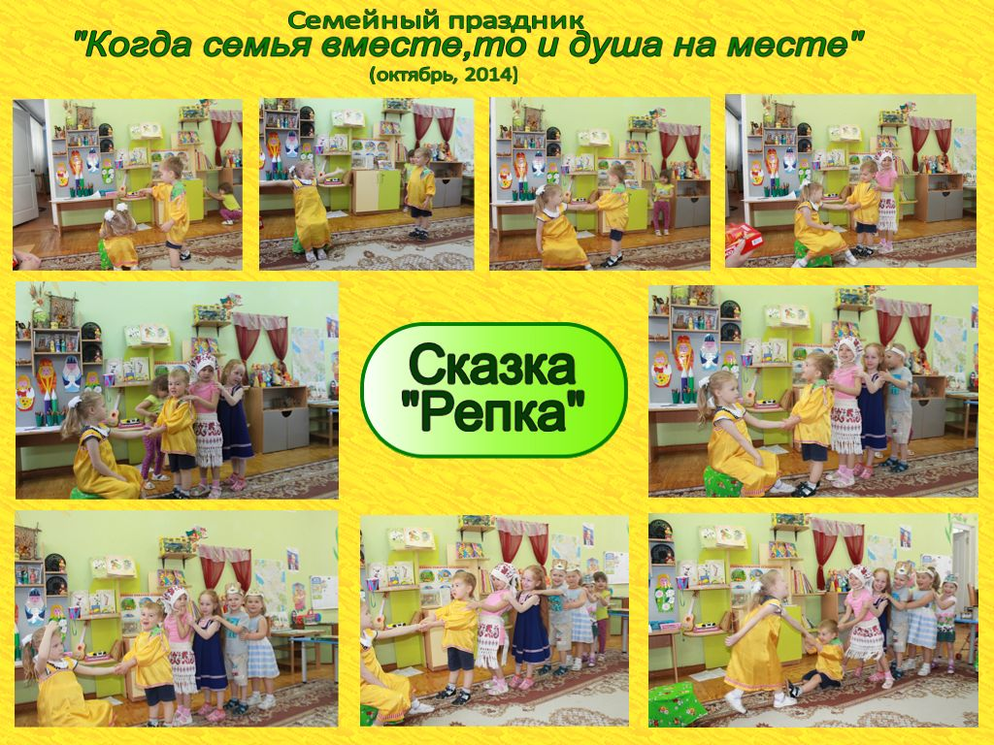

Сказка «Курочка Ряба»

- рассказывание русской народной сказки «Курочка Ряба» с показом настольного театра;

- разучивание танцевальных движений;

- пение детских песенок «Петушок, петушок… »;

- дидактические игры: «Мои любимые сказки»

- подвижные игра «Курочка и цыплята»;

- использование раскрасок к сказке «Курочка Ряба».

Сказка «Волк и семеро козлят»

- рассказывание русской народной сказки «Волк и семеро козлят» с показом настольного театра;

- НОД по РЭМП с использованием театрализованной деятельности;

- рассказывание сказки детьми с имитацией действий;

- упражнение «Изобрази героя»;

- ряжение в костюмы;

- дидактические игра: лото «Сказки».

- использование раскрасок к сказке «Волк и семеро козлят».

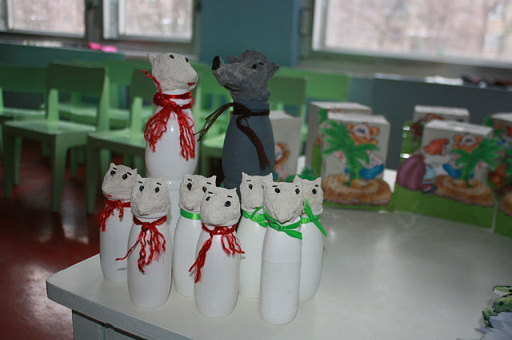

**Взаимодействие с родителями:** совместное посещение кукольных представлений в театрах города, просматривание телепередач с участием кукольных персонажей, совместная художественная деятельность (рисование, аппликация, конструирование) на тему «Театр и куклы», организация домашних кукольных представлений.

**Заключительный этап**

1. Смотр-конкурс работ родителей.

2. Театрализованное развлечение совместно с родителями «Играем в сказку»: показ родителями сказки «Репка».

**Предварительные итоги проекта:**

1. У родителей появился интерес к театру и совместной театрализованной деятельности.

2. Пополнение театрального уголка.

3. В самостоятельной деятельности дети импровизируют с персонажами пальчикового, настольного театра и театра на магнитах.

4. У детей сформировано представление о различных видах театра.